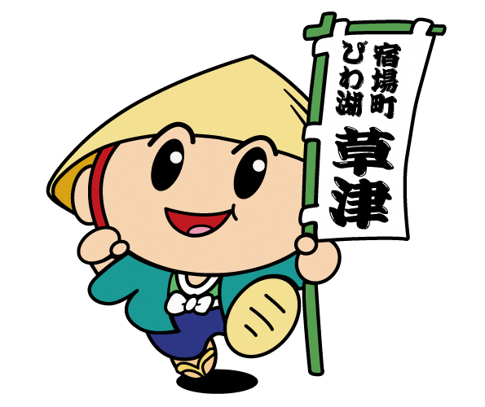
草津市公認マスコットキャラクター「たび丸」使用可能図柄一覧 No.1
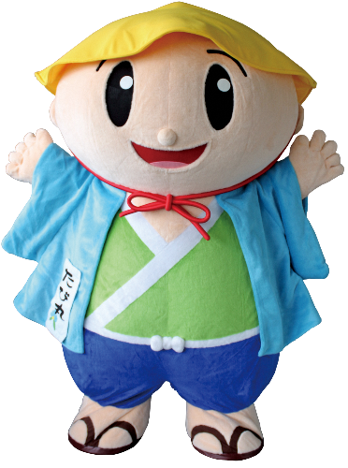

草津市公認マスコットキャラクター「たび丸」

１－１ イラスト １－２ たび丸

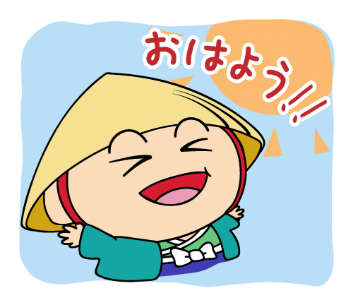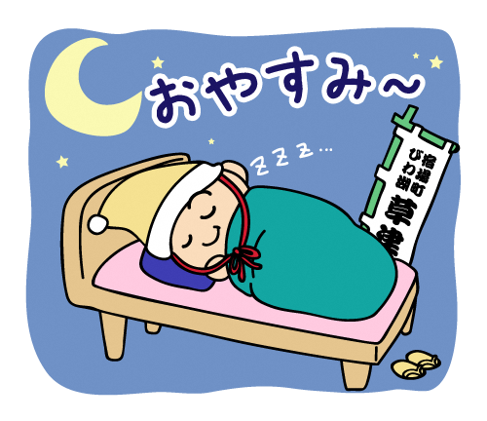
２－１ おはよう① ２－２ おやすみ①

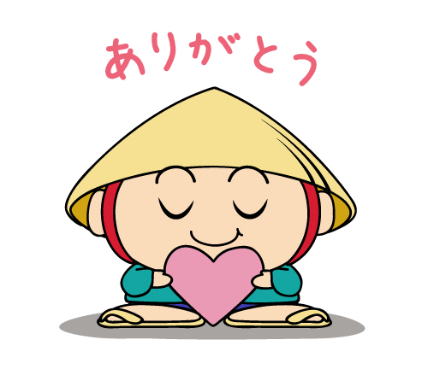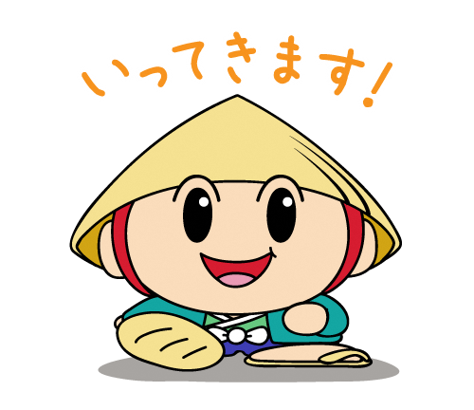
２－３ ありがとう ２－４いってきます

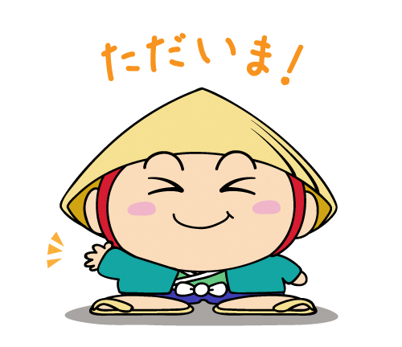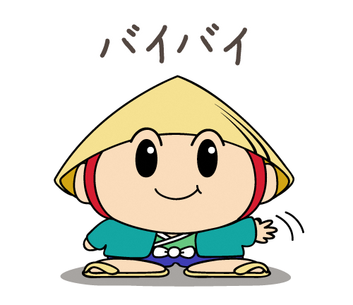
２－５ ただいま ２－６ バイバイ

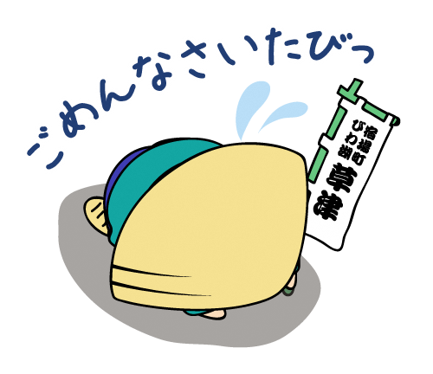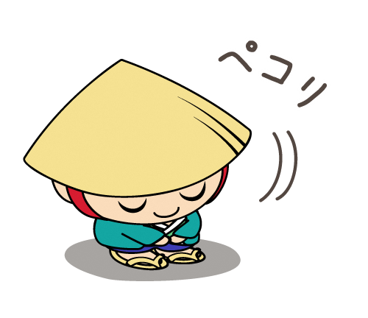
２－７ ごめん ２－８ ペコ

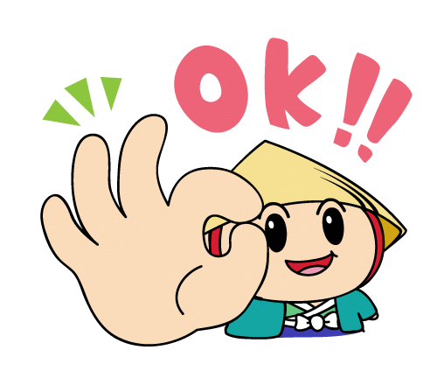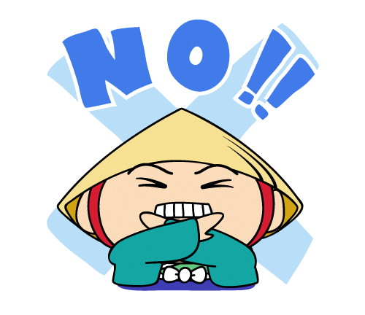
２－９ ＯＫ ２－１０ ＮＯ

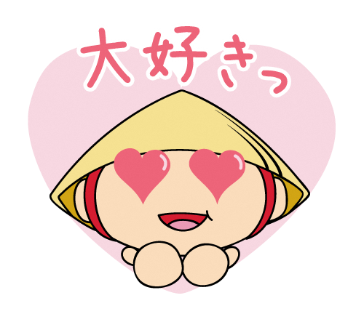
２－１１ ＧＯＯＤ ２－１２ 大好き

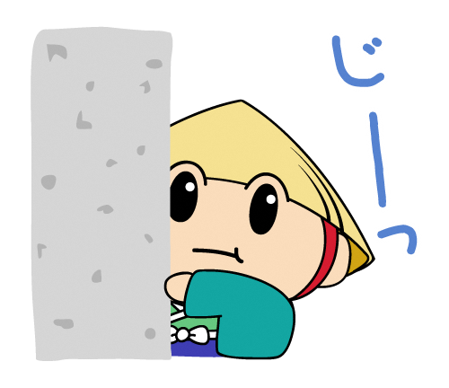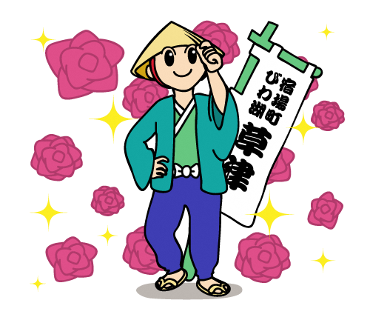
２－１３ じー ２－１４ イケメン風

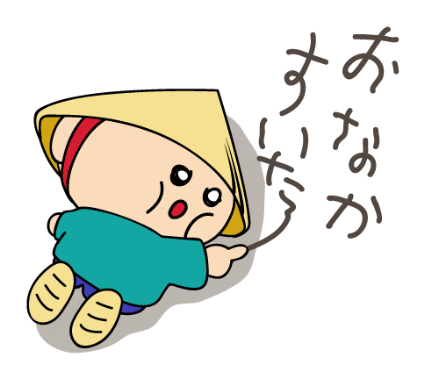
２－１５ てへ ２－１６ 空腹

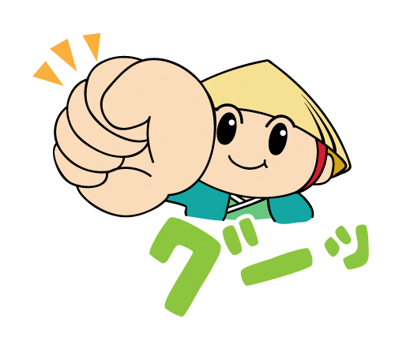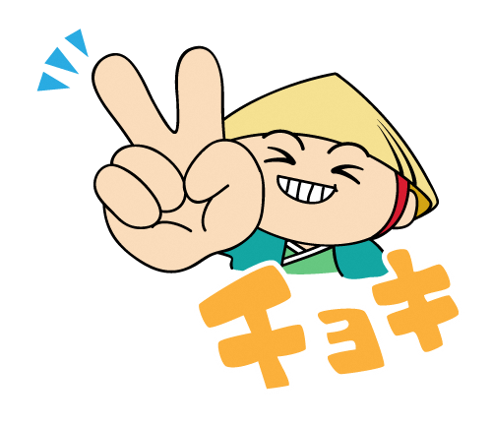
２－１７ グー ２－１８ チョキ

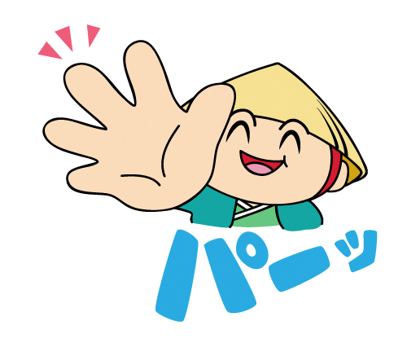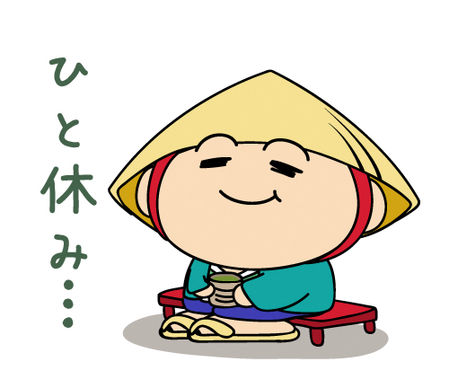
２－１９ パー ２－２０ 休憩

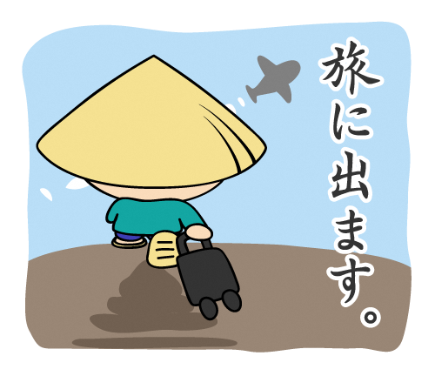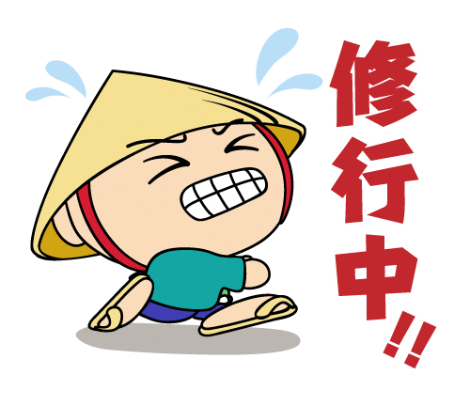
２－２１ 旅 ２－２２ 修行中

